МДК.05.01. Теоретические основы обеспечения надёжности систем автоматизации и модулей мехатронньх систем

Надёжность последовательных систем при нормальном распределении нагрузки
по однотипным подсистемам.
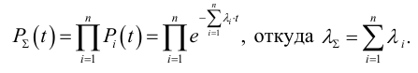

1) Если нагрузка распределена равномерно на всех участках системы последовательных соединений, то справедливо выше указанное выражение?
2) Если нагрузка распределена не равномерно на всех участках системы последовательных соединений, то справедливо выше указанное выражение?
3) Еслм Место избыточных нагрузок равномерно распределяется по всей площади движения потока => вероятность выхода из строя снижается из за площади распределения нагрузок?

Если P∑>>Px, где x- это один или совокупность элементов из последовательных элементов, то при упрощении можно брать за основу худших показателей — узкое место .
Место избыточных нагрузок внешних

Место избыточных
нагрузок

поток

Узкое место

поток

Равнозначно

Место избыточных нагрузок внешних
изоляция

=> можно принять , что P_{∑=}Px, исходя из выше обрисованных рисунков.

4) Зачем снимать нагрузки со всего спектра оборудования посредством загруженности одной части ?

5) Протекторная защита на СУДАХ снижает нагрузки на остальные части ?
6) предохранители снижают нашрузки на остальных частях?
7) Зачем подают повышенные нагрузки? (перечислите варианты)
а) специально подают повышенные нагрузки , чтобы определить и выявить
устройства которые пора менять?
б) определить место где создаются повышенные давления и нагрузки?
в) испытать систему после проведения ППР на допустимые значения?

8) И н т е н с и в н о с т ь о т к а з о в λ(t) чем отличается от плотности отказов?

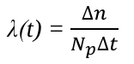
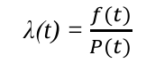

9) У дискретных Случайных воздействий есть плотность ?
10) В период нормальной эксплуатации чему равна плотность отказов?
11) в Период постепенных отказов чему равна плотность отказов?
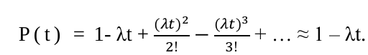

12) Когда данная формула верна? При Л→ 0?
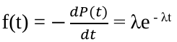
при λt ≤ 0,1 =>

13) Чем восстанавливаемые отличаются от восстанавливаемых?

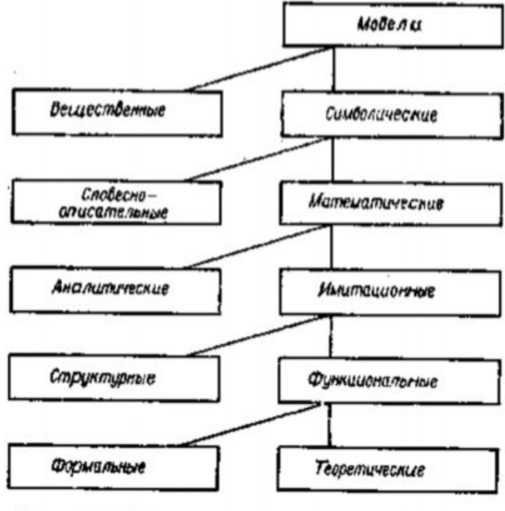
14) Для чего нужны все виды моделей?
15) Насколько они помогают уточнить или распознать , а может оценить объект или процесс?
16) Чем исправное состояние отличается от работоспособного ?
17) исправное надо восстанавливать?
18) работоспособное может иметь повреждения?
19) отказ может быть у работоспособного изделия?
20) как понять термин предельное состояние?
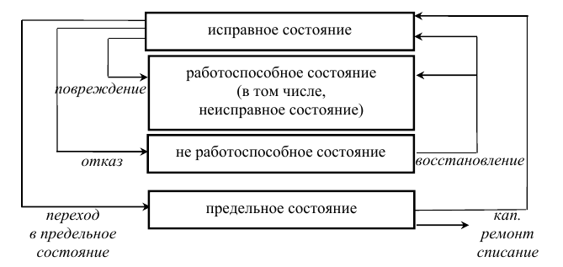

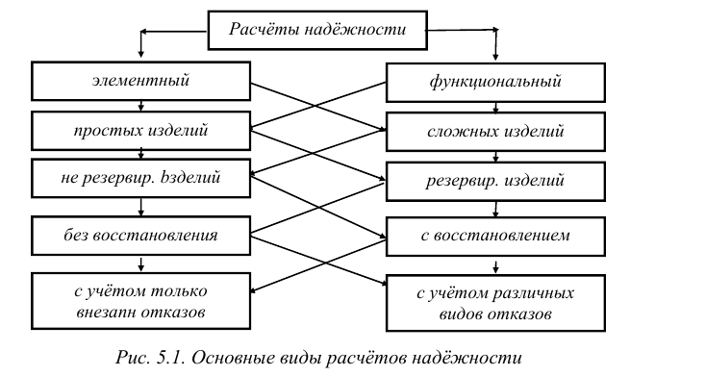
21) Чем элементный отличается от функционального расчета надежности?
22) Можно учитывать только внезапные отказы? В каких случаях?
23) Надежность процесса и надежность резервируемых изделий отличается?
24) влияю такие факторы, как микроклимат, интенсивность использования, нагруженность?
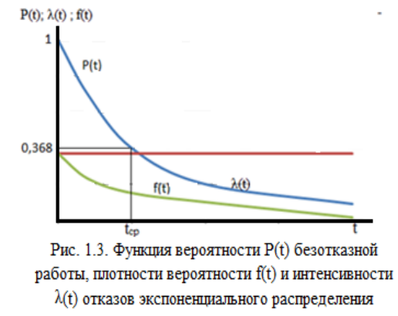

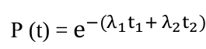

25) Если тех. процесс происходит в зоне эксплуатации (доверительный интервал), то время его восстановления должно быть не критично по отношению к результату процесса или время восстановления должно быть в пределах времени не выхода из зоны эксплуатации?

26) Обязательно соблюдения Твд (восстановление допустимое) ⩾∑TiPi?
где Ti- время восстановления i-устройства. Pi — надежность данного устройства.

27) Если работа изделия происходит при разных режимах верно выражение?
28) Может взять грубо худший показатель?

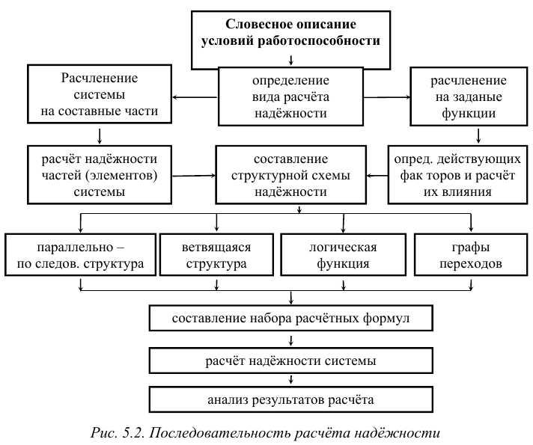
29) В зоне постепенных отказов плотность отличается от плотности в зоне нормальной эксплуатации?
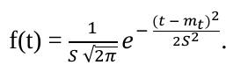
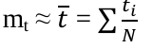

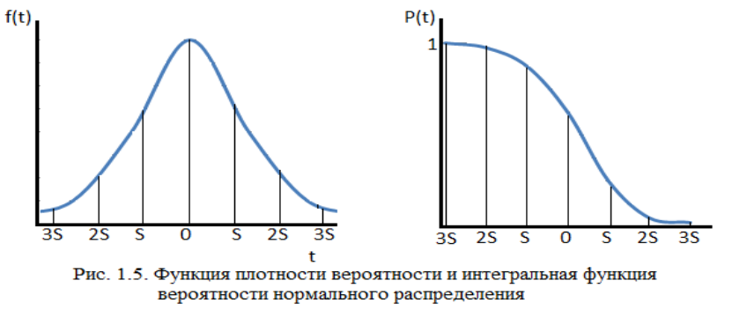
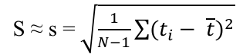

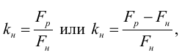

30) Коэффициент нагрузки отличается при форсаже и при запуске?
31) Чем дисперсия отличается от СКО ?

